工资薪金收入证明材料办理流程

注意事项（请仔细阅读）：

一、本材料将直接影响申报人奖励金额的核算，请务必按照附件指引操作。
二、申报人均需提供个人所得税APP工资薪金收入合计截图、“个人所得税纳税记录”及“收入纳税明细查询”三项工资薪金收入证明材料。

目录

1 个人所得税APP工资薪金收入合计截图 2

2 个人所得税纳税记录 3

3 收入纳税明细查询 5

1.个人所得税APP工资薪金收入合计截图
1）登录个人所得税APP，首页点击“收入纳税明细”。
2）年份选择“2024”，“请选择所得类型”栏目仅勾选“工资薪金”选项，其他选项切勿勾选。
3）将点击“查询”后显示的界面截图处理（如图三所示）。

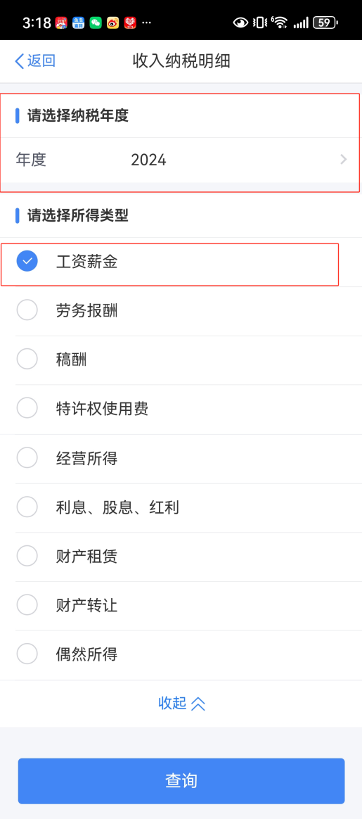
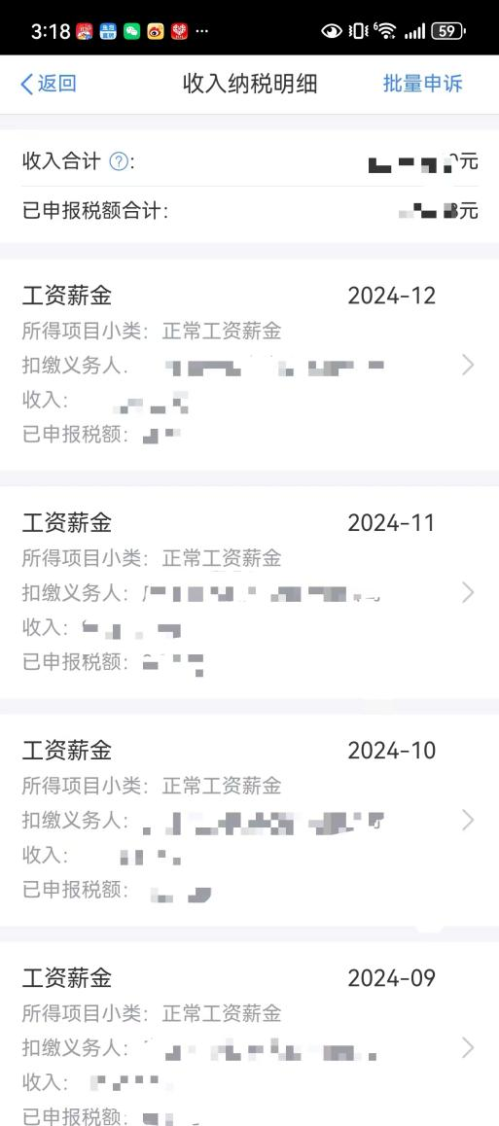
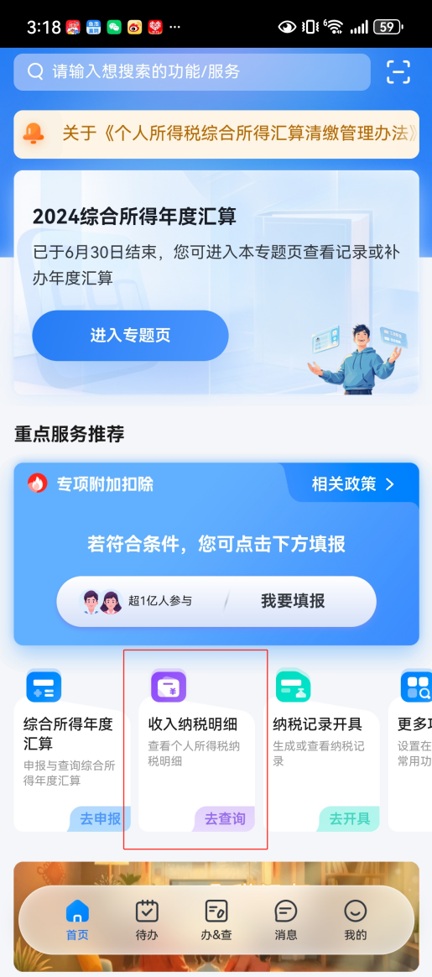

（图一） （图二） （图三）

2.个人所得税纳税记录
方式一：手机端操作
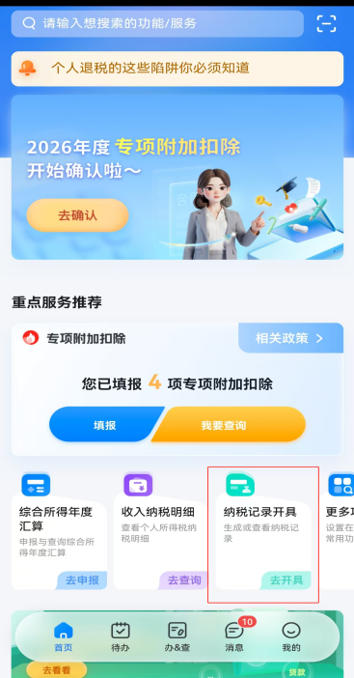
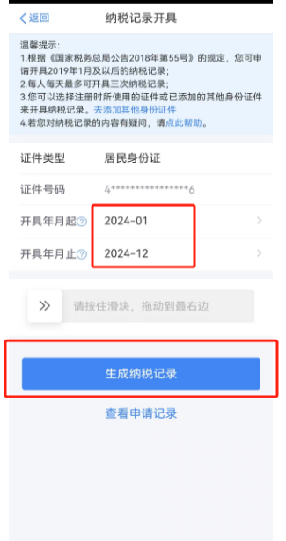
登录“个人所得税”APP，如图首页点击“纳税记录开具”，开具年月选择“2024-01”至“2024-12”，点击“生成纳税记录”。制作成功后点击“保存”，纳税记录将保存在个人相册。

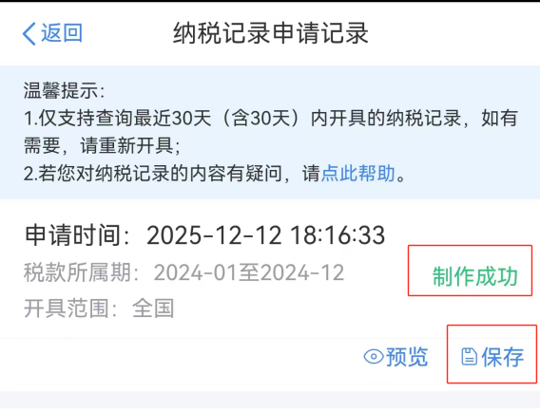

方式二：电脑网页端操作
1）登录自然人电子税务局（https://etax.chinatax.gov.cn/）
2）点击“特色应用”-“纳税记录开具”。
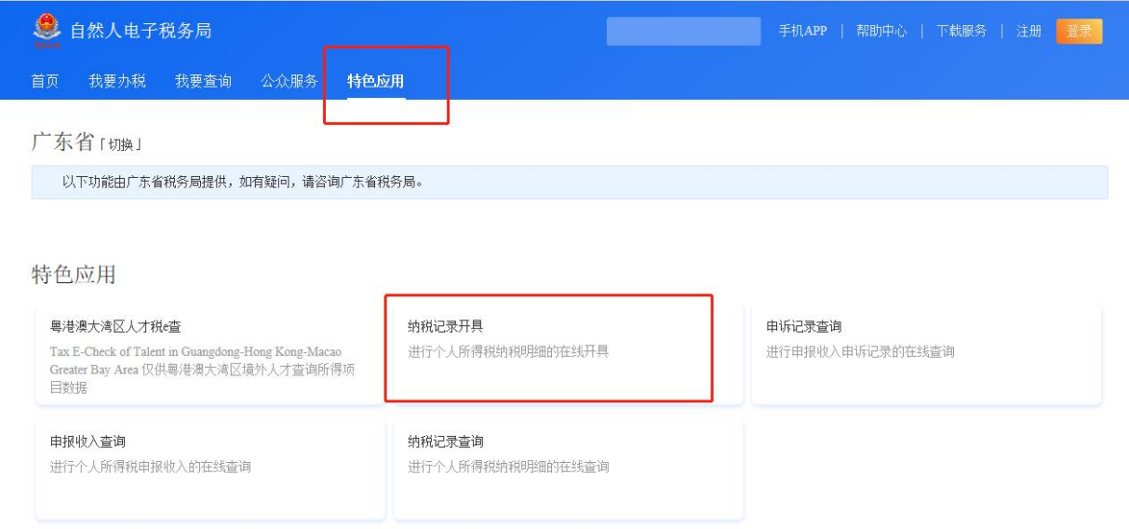

3）开具年月填写“2024-01至2024-12”，确保税款所属期为2024年1月1日至2024年12月31日，生成纳税记录后下载PDF格式纳税记录。

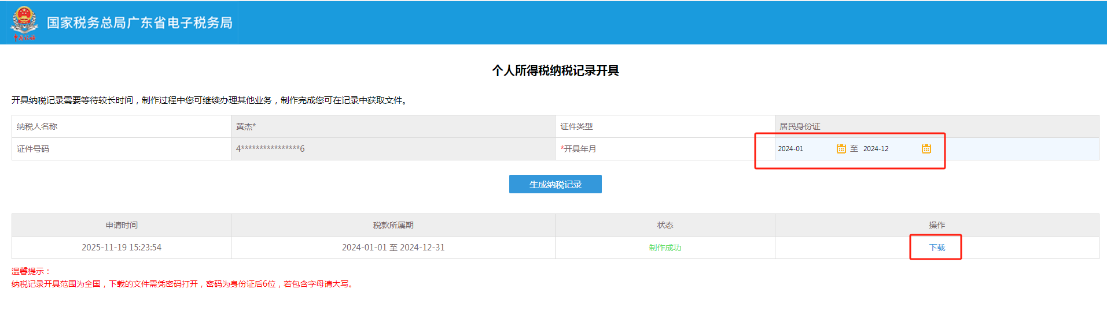

3.“ 收入纳税明细查询”

以谷歌浏览器(GoogleChrome)操作为例：
1) 登录自然人电子税务局（https://etax.chinatax.gov.cn/）
2) 点击“特色应用”-“纳税记录查询”。
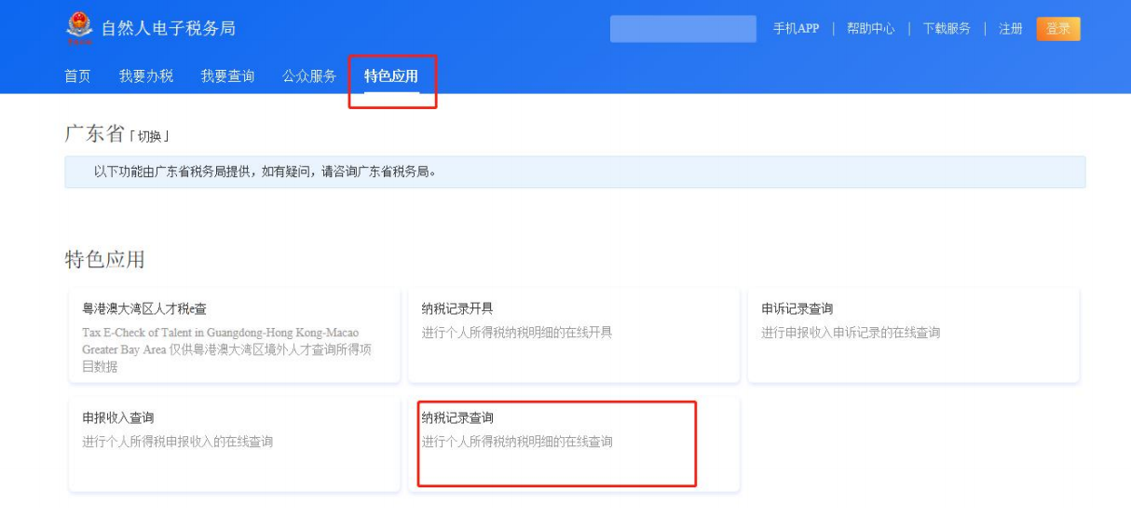
3) 在“税款所属期”输入“2024-01 至 2024-12”， 点击“查询”，并进行截图保存。

